# 将所有的英雄显示在首页上

第一步：将index.html修改为index.php文件

在index.php文件中 开始写代码

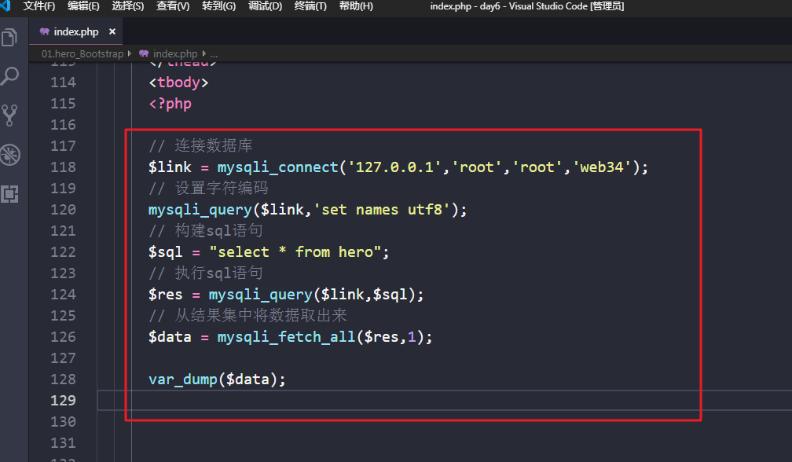

<!DOCTYPE *html*>

<html *lang*="zh-cn">

<head>

<meta *charset*="utf-8">

<meta *http-equiv*="X-UA-Compatible" *content*="IE=edge">

<meta *name*="viewport" *content*="width=device-width, initial-scale=1">

<title>Bootstrap 101 Template</title>

<!-- Bootstrap -->

<link *href*="lib/css/bootstrap.min.css" *rel*="stylesheet">

<!-- HTML5 shim and Respond.js for IE8 support of HTML5 elements and media queries -->

<!-- WARNING: Respond.js doesn't work if you view the page via file:// -->

<!--[if lt IE 9]>

<script src="http://cdn.bootcss.com/html5shiv/3.7.2/html5shiv.min.js"></script>

<script src="http://cdn.bootcss.com/respond.js/1.4.2/respond.min.js"></script>

<![endif]-->

<style>

*.input-group* {

margin: 20px 0;

}

*.form-group* {

display: flex;

}

*.form-group*>* {

flex: 1;

margin: 10px;

}

table {

background-color: white;

}

a {

text-decoration: none !important;

}

table {

font-size: 25px;

}

td {

vertical-align: middle !important;

}

tr td*:last-child* {

text-align: center;

}

img {

width: 140px !important;

}

</style>

</head>

<body *class*='bg-success'>

<nav *class*="navbar navbar-default">

<div *class*="container-fluid">

<!-- Brand and toggle get grouped for better mobile display -->

<div *class*="navbar-header">

<button *type*="button" *class*="navbar-toggle collapsed" *data-toggle*="collapse" *data-target*="#bs-example-navbar-collapse-1"

*aria-expanded*="false">

<span *class*="sr-only">Toggle navigation</span>

<span *class*="icon-bar"></span>

<span *class*="icon-bar"></span>

<span *class*="icon-bar"></span>

</button>

<a *class*="navbar-brand" *href*="#">英雄管理--

<span>首页</span>

</a>

</div>

<!-- Collect the nav links, forms, and other content for toggling -->

<div *class*="collapse navbar-collapse" *id*="bs-example-navbar-collapse-1">

<ul *class*="nav navbar-nav">

<li>

<a *href*="#">首页</a>

</li>

<li>

<a *href*="#">新增</a>

</li>

</ul>

<form *class*="navbar-form navbar-left" *style*="margin:0" *role*="search">

<div *class*="form-group">

<input *type*="text" *class*="form-control" *placeholder*="Search">

</div>

<button *type*="submit" *class*="btn btn-default">搜索</button>

</form>

<ul *class*="nav navbar-nav navbar-right">

<li>

<a *href*="#">回收站</a>

</li>

</ul>

</div>

<!-- /.navbar-collapse -->

</div>

<!-- /.container-fluid -->

</nav>

<div *class*="container">

<table *class*="table table-bordered table-striped">

<thead>

<tr>

<th *width*='10%'>序号</th>

<th *width*='10%'>姓名</th>

<th *width*='10%'>头像</th>

<th *width*='55%'>技能</th>

<th *width*='20%'>管理</th>

</tr>

</thead>

<tbody>

<?php

// 连接数据库

$link = mysqli_connect('127.0.0.1','root','root','web34');

// 设置字符编码

mysqli_query($link,'set names utf8');

// 构建sql语句

$sql = "select * from hero";

// 执行sql语句

$res = mysqli_query($link,$sql);

// 从结果集中将数据取出来

$data = mysqli_fetch_all($res,1);

// 遍历数组

foreach($data as $k=>$v){

?>

<tr>

<td><?php echo ++$k ?></td>

<td><?php echo $v['heroName']; ?></td>

<td>

<img *src*="<?php echo $v['heroIcon'] ?>" *alt*="">

</td>

<td><?php echo $v['heroSkill'] ?></td>

<td>

<a *href*="#" *class*="btn btn-md btn-info">编辑</a>

<a *href*="#" *class*="btn btn-md btn-danger">删除</a>

</td>

</tr>

<?php } ?>

</tbody>

</table>

</div>

</body>

</html>

<!-- jQuery (necessary for Bootstrap's JavaScript plugins) -->

<script *src*="lib/js/jquery-1.12.4.js"></script>

<!-- Include all compiled plugins (below), or include individual files as needed -->

<script *src*="lib/js/bootstrap.min.js"></script>

# 删除功能

先需要写一段JS代码

需要给删除按钮注册点击事件 on方法来注册

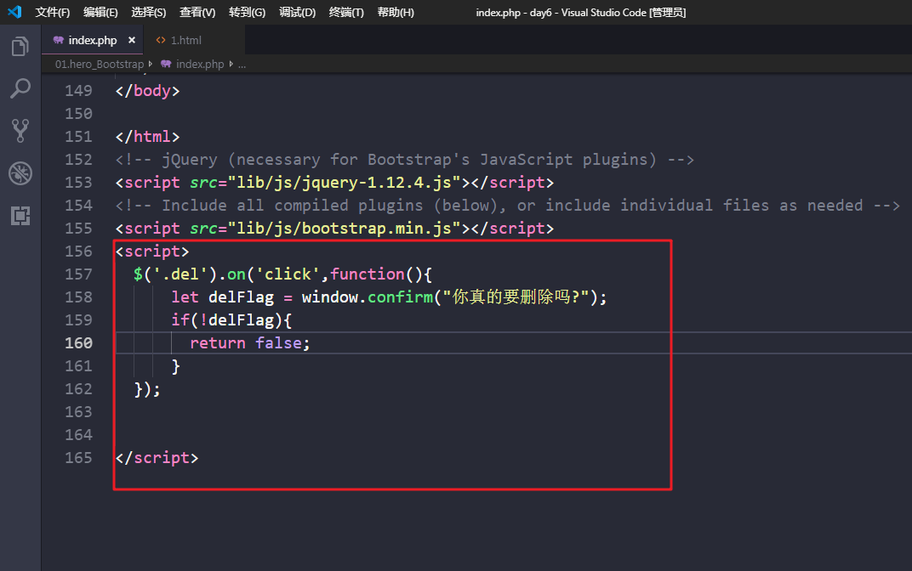

第二步：给删除的a标签添加了href属性的值

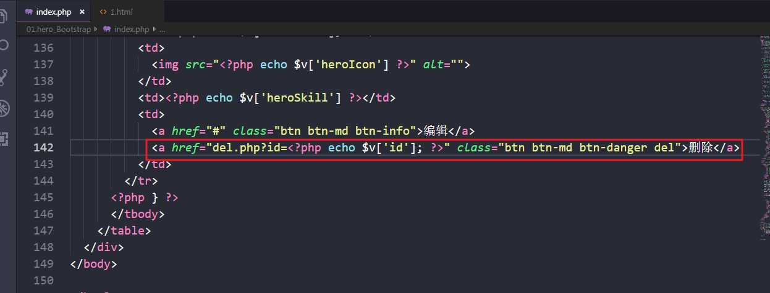

第三步：我们需要创建del.php文件 这个文件的主要作用就是删除指定的数据

<?php

// 判断是不是从index.php过来的 如果是从index.php 会有一个$_GET['id'];

if (!(isset($_GET['id']))) {

header('location:index.php');

} else {

// 获取传递过来的id值

$id = $_GET['id'];

// 连接数据库

$link = mysqli_connect('127.0.0.1', 'root', 'root', 'web34');

// 设置字符编码

mysqli_query($link, 'set names utf8');

// 构建sql语句

$sql = "DELETE FROM hero WHERE id={$id}";

// 执行sql语句

$res = mysqli_query($link,$sql);

if($res){

header("location:index.php");

}

}

# 新增功能

先给下面的新增的a标签设置href属性

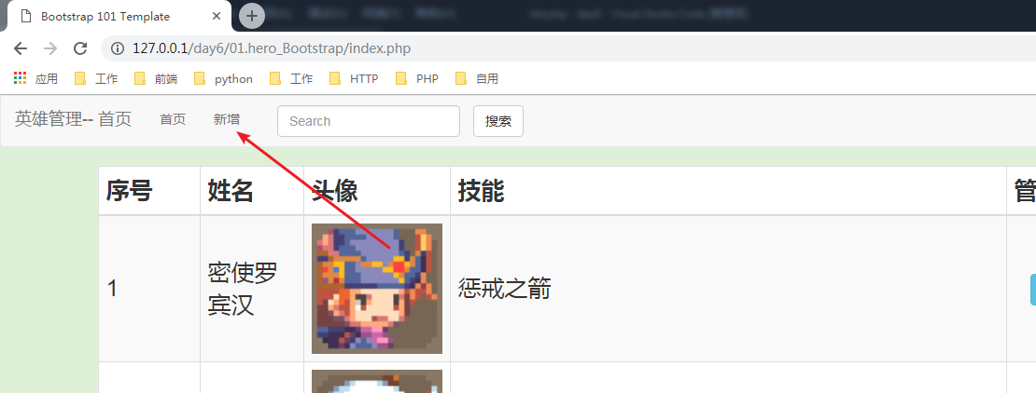

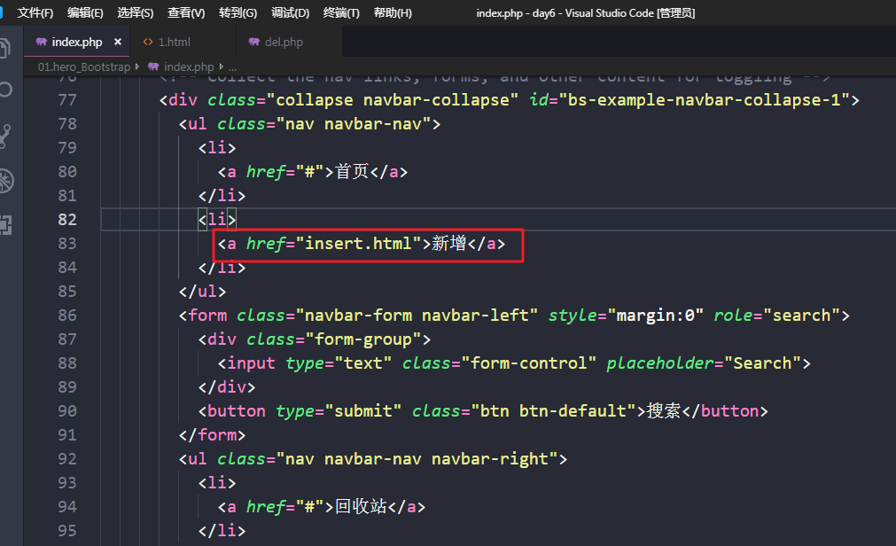

找到insert.html文件 我们给form标签添加对应的属性

action

method

enctype

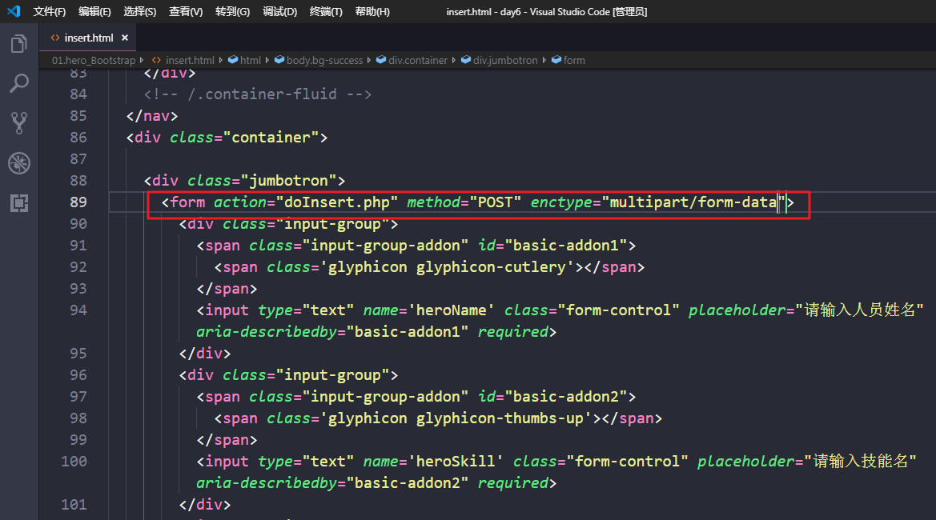

新建 doInsert.php文件

doInsert.php 将数据获取到 然后将数据写入到hero表中 如果写入成功 则跳转到index.php

<?php

// 先要判断用户是不是从insert.html跳转过来的

if (!(isset($_POST['heroName']))) {

header('location:insert.html');

} else {

// 接收表单提交过来的数据

$heroName = $_POST['heroName'];

$heroSkill = $_POST['heroSkill'];

$file = $_FILES['heroIcon'];

// 接下来先应该把上传的图片移动到指定的目录去

$fileName = './imgs/icon/' . uniqid('img_') . strrchr($file['name'], '.');

// 移动图片

move_uploaded_file($file['tmp_name'], $fileName);

// 把数据写入到hero表中

$link = mysqli_connect('127.0.0.1', 'root', 'root', 'web34');

// 设置字符编码

mysqli_query($link, 'set names utf8');

// 构建sql语句

$sql = "INSERT INTO hero SET heroName = '{$heroName}',heroIcon = '{$fileName}',heroSkill = '{$heroSkill}'";

$res = mysqli_query($link,$sql);

if($res){

header('location:index.php');

}

}